Aan de leden en de vervangende leden van Commissie Verzoekschriften en Burgerinitiatieven van de Tweede Kamer der Staten-Generaal:

|  |
| --- |
| Sven Koopmans |
| Harm Beertema |
| Hanke Bruins Slot |
| Nevin Ozutok |
| Rens Raemakers |
| Chris Stoffer |
| Simon Gelijnse |
| Foort van Oosten |
| Martin van Rooijen |
| Frank Frutselaar |

Ik heb vernomen dat op 28 maart a.s. 2019 uw commissie het burgerinitiatief Stophondenbelasting gaat bespreken tijdens de procedurevergadering.

De medestanders van de landelijke actie tegen de hondenbelasting (hondenliefhebbers)

constateren

Dat het heffen van hondenbelasting veel maatschappelijke discussie met zich meebrengt. Verder dat hondenbelasting een vorm van discriminatie is die onwenselijk wordt geacht in Nederland.

en verzoeken artikel 226 van de Gemeentewet te schrappen en hierdoor gemeenten de bevoegdheid om hondenbelasting te heffen te ontnemen.

Hierbij licht ik u graag het initiatief toe:

"lk vind het moeilijk te verklaren dat we de hondenbelasting nog steeds hebben"

Ronald Plassterk — Minister van Binnenlandszaken 15 december 2015

Evenals de minister toen, begrijpen tienduizenden hondenbezitters nog steeds niet waarom zij aangeslagen worden voor de hondenbelasting en waarvoor deze belasting dient. Zij hebben het initiatief dat voor u ligt gesteund en zouden voor eens en voor altijd verlost willen worden van deze belastingheffing die gezien wordt als een onrechtvaardige heffing gebaseerd op willekeur. Zij weten dat een burgerinitiatief niet over begrotingszaken of belastingwetgeving mag gaan.

Daarover gaat dit initiatief ook niet. Het gaat over een door het parlement verleende bevoegdheid. De bevoegdheid beschreven in artikel 226 van de Gemeentewet. Dit onderwerp is de laatste twee jaren niet in de

Tweede Kamer aan de orde geweest. Vandaar dat tienduizenden burgers u vragen om het onderwerp op uw agenda te plaatsen en in uw Tweede Kamer te bespreken.

Ons doel is dus om artikel 226 te schrappen uit de Gemeentewet. De Tweede Kamer is het politieke orgaan dat bevoegd is tot een dergelijke wetswijziging. Door artikel 226 uit de Gemeentewet te schrappen wordt de willekeur van toepassing in Nederland voorgoed opgeheven. Hondeneigenaren voelen zich met deze extra gemeentelijke belasting gediscrimineerd, vanwege het feit dat het houden van een hond wordt belast.

De hondenbelasting is de oudste gemeentelijke heffing die nog bestaat. De oorsprong van de hondenbelasting moet waarschijnlijk gezocht worden in de 15 e eeuw. Toen werd de belastingopbrengst gebruikt om de armenzorg te financieren. Later werd deze belasting gebruikt om de overlast van rondzwervende honden en de verspreiding van hondsdolheid in te perken. Vandaag de dag zien gemeenten de hond als melkkoe en wordt de hondenbelasting veelal gebruikt om tekorten in de begroting op te vullen.

Dit geeft meteen de kern van het burgerinitiatief Stophondenbelasting aan. Tegenwoordig wordt de hondenbelasting in geen enkele gemeente nog geheven waarvoor deze oorspronkelijk in het leven is geroepen en destijds in de Gemeentewet is opgenomen. In gemeenten waar de hondenbelasting nog wel wordt geheven worden de middelen niet geoormerkt voor hondenbeleid, maar veelal gebruikt als extra in de begroting of om er (te verwachten) tekorten mee te dekken. Hondenbezitters dragen hierdoor naast de OZB ten opzichte van ieder andere inwoner middels de hondenbelasting extra bij aan de algemene middelen van de gemeente. Dit wordt terecht als onrechtvaardig ervaren.

Vaak wordt vergeten dat het houden van een hond veel voordelen voor onze maatschappij oplevert, waaronder:

* Een hond is goed gezelschap voor veel eenzame mensen. Zij ervaren steun en gezelschap aan hun trouwe viervoeter.
* Een hond bevordert bewegen en dat is gunstig voor iemands gezondheid. Een hond moet immers alle dagen meerdere keren per dag worden uitgelaten.
* Een hond brengt extra veiligheid met zich mee. Een (waak)hond werkt preventief tegen inbraak enz. Er zijn zelfs lokale projecten waarbij hondeneigenaren in samenwerking met gemeente, politie en wijkraden worden opgeroepen extra alert te zijn bij verdachte situaties.  Een hond bevordert sociale contacten en haalt mensen uit een sociaal isolement. Op veel honden-uitlaatplaatsen wordt zelfs op vaste tijden met elkaar afgesproken.
* Een (werk)hond kan een leuke hobby zijn om er de hondensport mee te beoefenen, zelfs op wedstrijdniveau, nationaal en internationaal.
* Een hond helpt tegen depressieve klachten en zorgt voor een geluksgevoel.
* Alle voorgenoemde punten bespaart de gemeenschap veel kosten, waaronder kosten van de Wmo en gezondheid.

Hoewel steeds meer gemeenten in de afgelopen jaren hebben besloten om geen hondenbelasting meer te heffen, zijn er helaas nog tal van gemeenten die gebruik blijven maken van artikel 226 uit de

Gemeentewet. Niet omdat het moet, maar omdat het kan. Bij die gemeenten is er bovendien willekeur in de hoogte van het bedrag en wordt het altijd voor algemene zaken in de gemeente gebruikt, zonder nadere onderbouwing aan de belastingbetaler. Tal van gemeenten gebruiken het simpelweg om de begroting sluitend te maken, ten koste van de hondeneigenaar. Een enkele gemeente is zelfs overgegaan tot het instellen van een boete bij niet tijdig aanmelden van een hond.

Het geeft vaak veel gedoe om per gemeente de hondenbelasting niet meer te heffen.

Daarbij heerst er een groot misverstand over de hondenbelasting bij zowel hondeneigenaren als niet-hondeneigenaren. Beide groepen denken vaak ten onrechte dat de hondenbelasting geheven wordt vanwege de hondenpoep. Hondeneigenaren lijken daarom minder geneigd te zijn de hondenpoep zelf op te ruimen. Niet-hondeneigenaren vinden het daarom juist terecht dat hondenbelasting geheven wordt. Zelfs onder lokale politici leeft dit laatste denkbeeld. Echter, deze belasting gaat rechtstreeks naar de algemene middelen en wordt aan van alles en nog wat besteed.

Gemeenten kunnen overigens in hun lokale hondenbeleid en in de algemene plaatselijke verordening (APV) zaken vastleggen omtrent de aanlijnplicht en hondenpoep-opruimplicht om eventuele overlast tegen te gaan. Zoals daarin ook zaken aangaande bijtincidenten kunnen worden vastgelegd.

Omdat er nog steeds tal van gemeenten misbruik maken van de hondenbelasting enkel ten gunste van de begroting zou het de leden van de Tweede Kamer sieren, wanneer zij hun politieke verantwoordelijkheid nemen en tot een kleine wetswijziging met de Gemeentewet overgaan middels het schrappen van artikel 226. Vandaar de keuze voor dit burgerinitiatief. Dit burgerinitiatief verzoekt de Tweede Kamer artikel 226 te schrappen uit de Gemeentewet en daarmee tevens erkenning te geven aan de positieve bijdragen die honden tegenwoordig geven aan hun eigenaren en indirect aan de gemeenschap.

Tot slot wil ik u erop wijzen dat het onderwerp hondenbelasting recentelijk veel mediabelangstelling heeft genoten (krant en tv) en dit tot vele ondersteunende reacties heeft geleid voor afschaffing.

lk ben graag bereid uw commissie nadere informatie of toelichting te geven. Tevens wil ik graag een afspraak maken voor het overhandigen van de petitie in persoon.  
Wilt u hierover contact met mij opnemen?

G. Y.   
Actie Tegen de Hondenbelasting

Bijlage: Overzicht van welke gemeenten hondenbelasting heffen, en welke gemeenten niet:

S

Bijlage:

Overzicht van welke gemeenten hondenbelasting heffen, en welke niet:

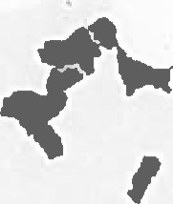

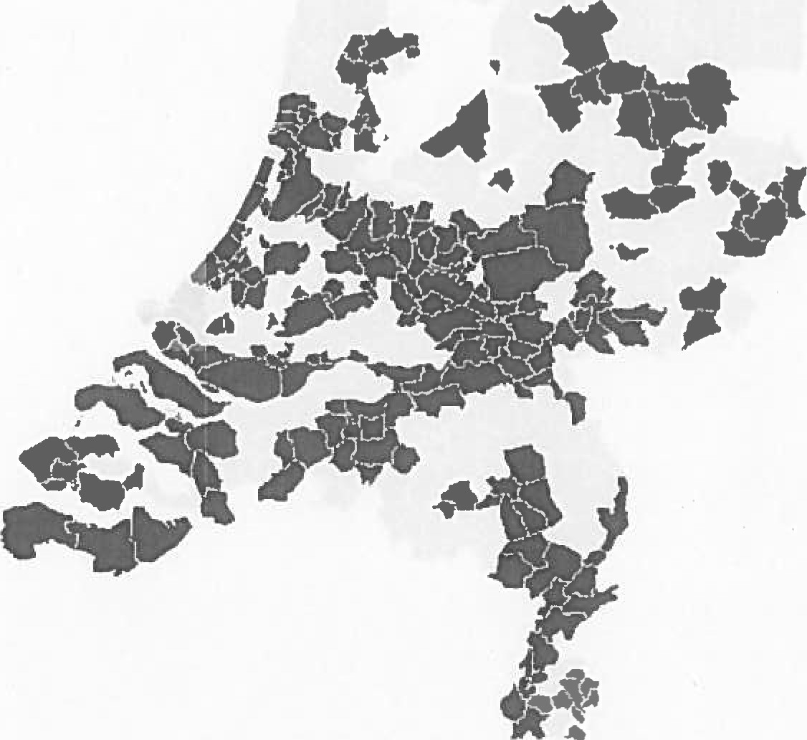

Bron: https://www.rtlnieuws.nl/nieuws/nederland/artikel/4597866/garv-striidt-al-iaren-tegen-de-



